GoToMeeting İşlem Basamakları
K12NET online eğitimlerini Gotomeeting adı verilen bir program ile yapmaktadır. Aşağıdaki yazıda bu programı kullanabilmenin yönergeleri yer almaktadır.
- Gotomeeting programı ile ilk kez bağlantı yapıyorsanız; mail adresinize gönderilen linke tıklamadan önce Gotomeeting programını bilgisayarınıza yüklemeniz gerekir. Yükleme yapabilmek için tıklayınız.
http://www.gotomeeting.com/online/entry
Açılan sayfadan Join A Meeting yazısına tıklayınız
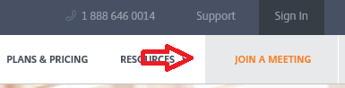
Gelen ekranda size gönderilen 9 haneli ID girişini yapıp ardından butonuna tıklayınız.
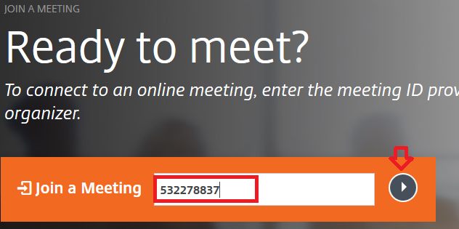
Ardından gotomeeting yükleme işlemine başlayacaktır.Yükleme işlemini bekleyiniz.
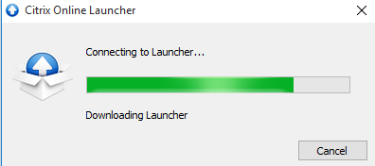

Karşınıza gelen sayfadan adınızı ve email adresinizi yazıp giriş yapınız
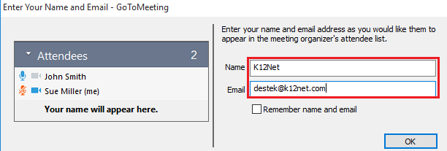
Ayarlar bölümünden Audio alanına tıklayıp Computer Audio bölümünü işaretleyiniz. Böylece eğitime katılımı sağlayabileceksiniz.
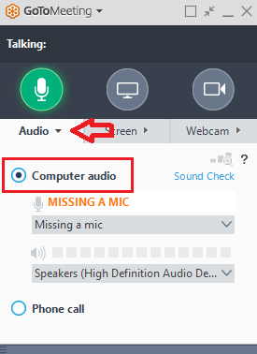
DİKKAT : İnternet tarayıcısı üzerinden online sunuma bağlanmayınız programını indirip kurup daha sonra bağlanınız aksi takdirde eğitimde anlatılanları duyamayacaksınız.

- Gotomeeting programı ile daha önce bağlantı yaptıysanız; aşağıdaki işlem adımlarını takip edebilirsiniz.
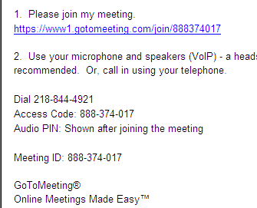
1- Sizlere göndermiş olduğumuz maildeki linkin üzerine tıklayınız ( toplantı zamanından 30 dakika önce yandaki gibi bir link gönderilecektir)

2- Ardından sistem gotomeeting programı için kısa bir yükleme işlemi yapıp ardından eğitime hangi isimle katılmak istiyorsanız o isim bilgilerinin girişini yapıp eğitime katılımı sağlayabilirsiniz.
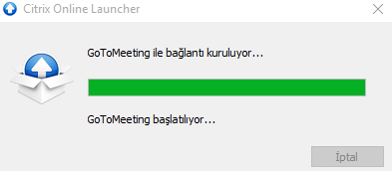
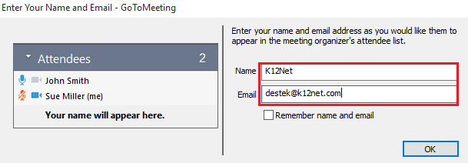

Kulaklığınızı ve mikrofonunuzu takıp Audio bölümünden Computer Audio kutusu seçili hale getiriniz.
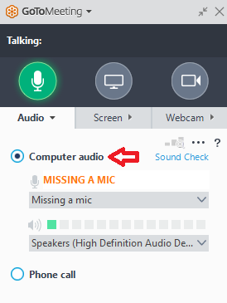
Yukarıdaki tüm işlemleri yaptıktan sonra hala ses problemi varsa, genellikle sağ alt köşede bulunan ses ayarı butonuna sağ tıklayıp Ses düzeyi karıştırıcısını aç alanından ayarları kontrol ediniz.

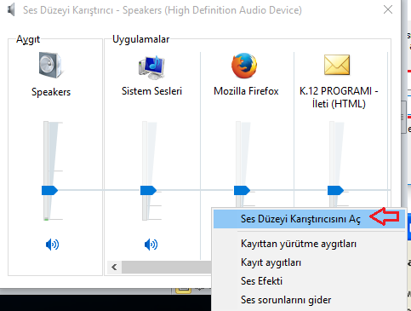
Chat bölümünden yazılı iletişimde de bulunarak eğitim sonrasında sormak istediğiniz soru ve eğitim yöneticisi tarafından geri dönüş beklenilen durumlarda geri dönüşlerinizi bu alanda yapabilirsiniz.
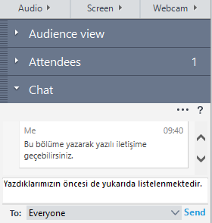
WEB SİTESİ ÜRÜN TANITIM VİDEOSU
www.k12net.com http://www.k12net.com/urun-videosu.html
REFERANSLAR BLOG
http://www.k12net.com/referanslar.html http://k12net-tr.blogspot.com

FACEBOOK TELEFON MAİL
http://www.facebook.com/k12net 0-(312)299.23.13 destek@k12net.com

